附件一：学生生源数据填报流程
微信端填报流程


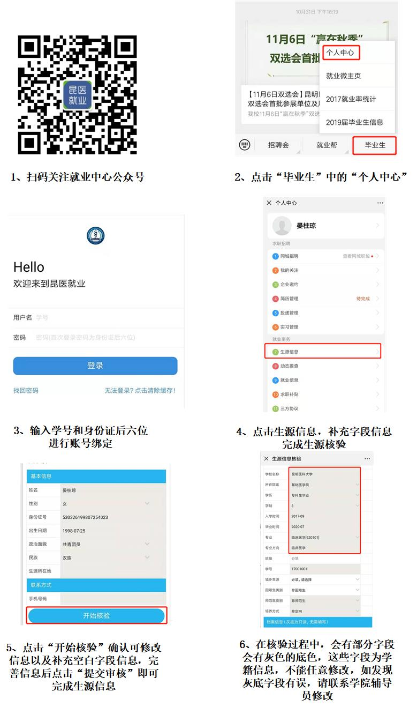
网页端填报流程
第一步：打开湖南科技大学就业信息网（http://jy.hnust.edu.cn/），点击“我是学生”中的“我是学生登录”（建议使用谷歌浏览器）
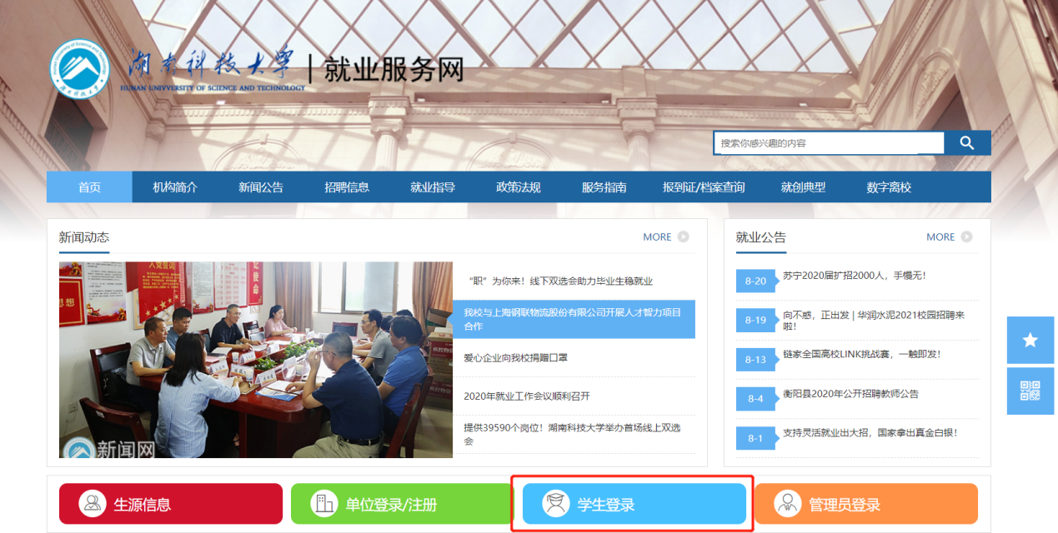
第二步：输入学号和身份证后六位登录（默认密码，可修改）


第三步：如果未在微信上登录过，则需要用微信扫码绑定公众号，如果已经在微信单登录过，此处会自动跳过。

第四步：点击左侧菜单栏中的“生源信息”，进入页面后，点击页面右侧的“开始核验”按钮，进行信息校对及填充。
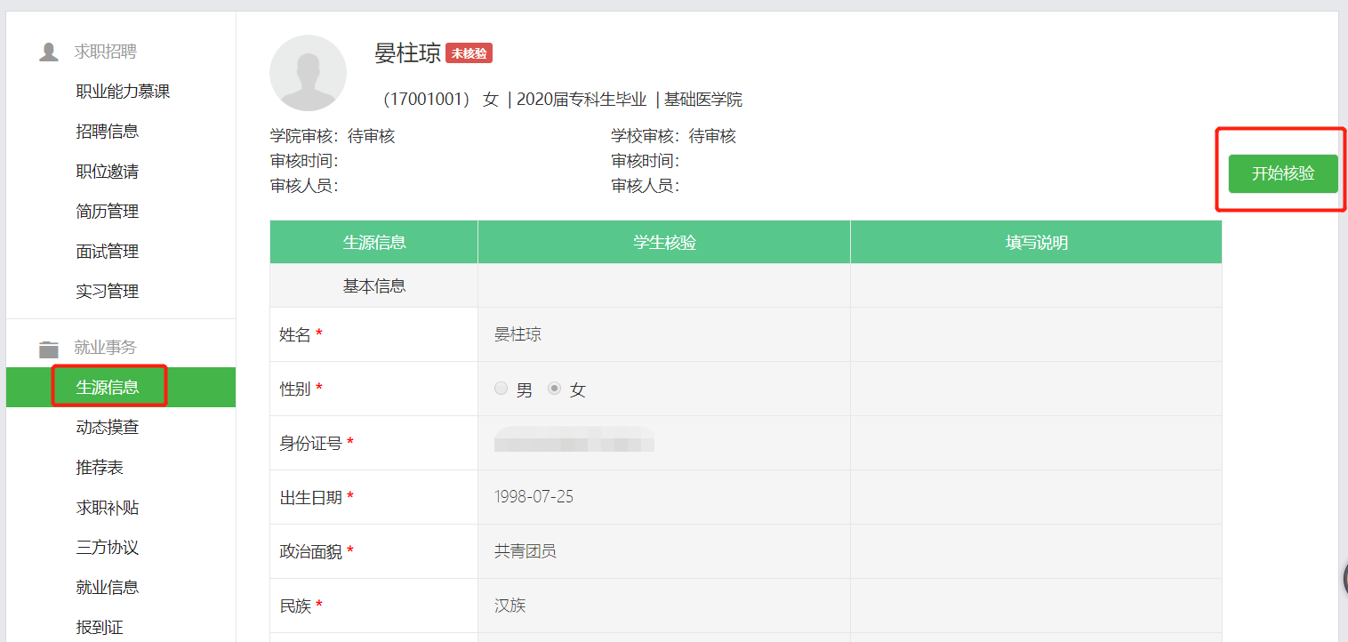
第五步：校对完信息以及填充完空白字段后，点击提交即可（有部分字段为灰底不可修改字段，如有错误，请联系学院辅导员进行修改）。
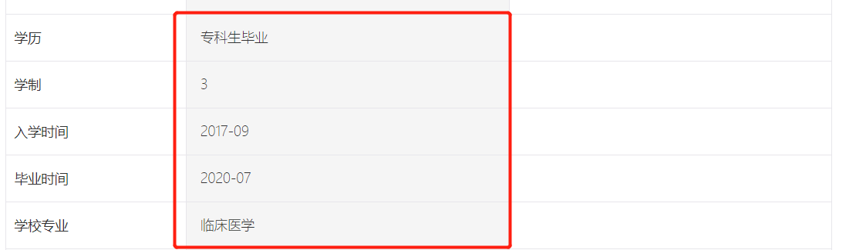

附件二：常见问题解答
- 如何通知学生审核结果？
Re：学院\学校审核后，学生手机公众号上会自动收到审核提醒，如果审核通过，即表明生源核验已经完成，如果审核不通过，需要根据审核不通过原因，修改后重新提交审核。
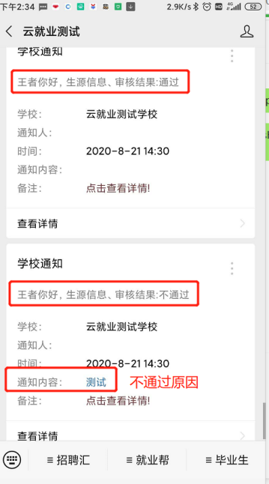
- 学生提交审核后，发现有信息填写的不对，可以主动撤回么？
Re：学生提交生源核验后，如果学院还未审核，或者审核不通过，都可以自主“提交撤回”，修改信息后再次提交即可。
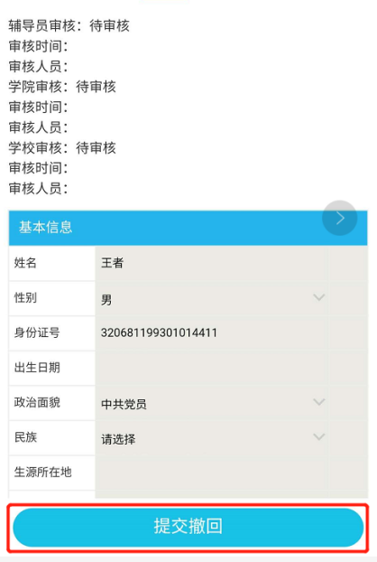

- 学生忘记密码或者提示账号被锁定该如何处理？
Re：学生可以自主通过微信或者网页端，在登陆页点击“忘记密码”来 进行找回，也可以在教师后台进行批量密码重置，如果学生因为多次输错密码导致账号被锁定，需要在教师后台进行解锁。

